親愛的校長及課程主任PSM(CD)：

誠邀出席優質校本案例分享會（八）
如何在小學推行跨學科專題研習

為了回應學界需求，教育城建立了「優質教育網絡 (T2T Network)」，結集由課程主任組成的社群，鼓動T2T (Teacher-to-Teacher)互相支援的風氣，邀請同工展示校本經驗，造就觀摩交流、分享經驗的機會。

在過去一年，我們分別以「國民身份認同與中國文化」、「創意寫作」、「專題研習」、「照顧學生的不同學習需要」、「全方位環保教育」及「認識香港」為主題進行專業交流，均吸引了百位主任和老師抽空出席，反應熱烈。

現誠邀閣下出席3月29日（星期三）下午2時半，於聖公會油塘基顯小學1/F活動室舉行之第七次主題分享會，詳情如下：

主題：如何在小學推行跨學科專題研習

- 校本案例分享（一）非常專題研習
內容簡介：透過六年系統的專題研習理念架構，引領小六學生探求積極人生，活出彩虹。
──香港潮陽小學梁麗嬋主任

- 校本案例分享（二）全校主題式專題研習──認識中國文化
內容簡介：透過一星期的主題探究，發揮自主學習的精神，同時提高學生對國民身份之認同。
──馬鞍山循道衛理小學何玉珍主任、鄭鳳英主任

- 校本案例分享（三）運用資訊科技策動專題研習
內容簡介：利用網上學習平台指導學生進行專題研習，以幫助學生學習及提升教學效能。
──保良局世德小學楊偉賢副校長

已登記成為T2T會員的老師如欲報名，請登入t2t.hkedcity.net網上留位。所有通過網上報名的會員均可獲出席證書。未登記成為T2T會員者可以首先登記，待批核之後再登入並報名；或填妥回條傳真回2624 1088預留座位。

如有任何查詢，歡迎致電2624 1004與學校協作主任李展鑾先生聯絡。

李展鑾
學校協作主任
香港教育城

「優質教育網絡 (T2T Network)」校本案例分享會
報名表

日期 | 2006年3月29日（星期三）
時間 | 下午2:30 – 4:30
地點 | 聖公會油塘基顯小學1/F活動室  地址：九龍油塘油塘道23號（油塘地鐵站B2出口）
對象 | 小學課程主任PSM(CD)  歡迎與負責在校內推行相關項目的老師一同出席
查詢 | 2624 1004 / ronald@hkedcity.net （香港教育城Ronald Lee）

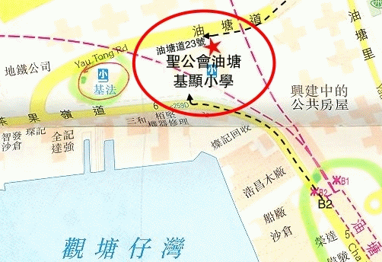
請填妥以下資料，並於3月27日（星期一）前傳真至2624 1088留座。
學校：___________ 課程主任： *出席 / 不出席
電郵地址： 聯絡電話：
其他出席老師：
姓名：____________ 任教科目：____________ 電郵地址：________________________
姓名：____________ 任教科目：____________ 電郵地址：________________________
姓名：____________ 任教科目：____________ 電郵地址：________________________

